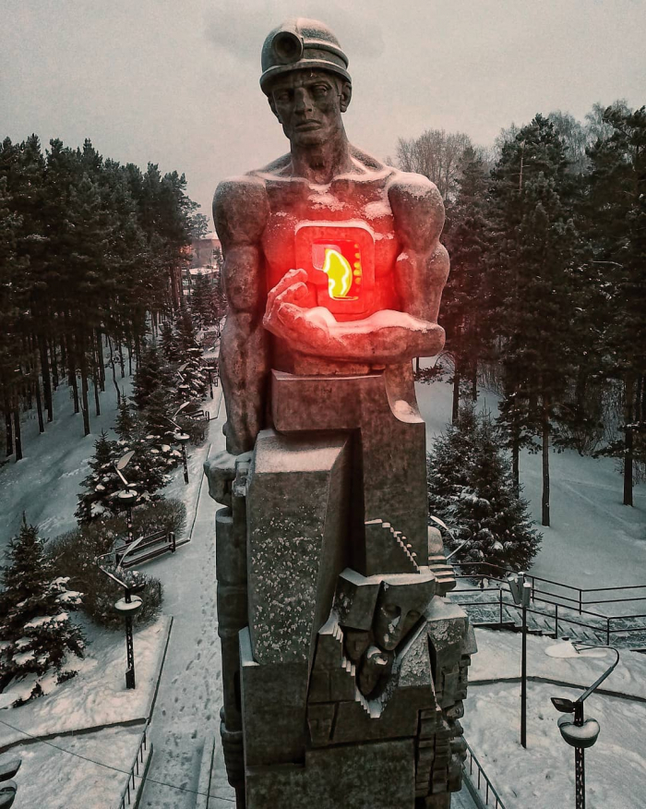
1. Монумент «Память шахтерам Кузбасса»

Монумент является символом героического шахтерского труда и посвящен памяти погибших горняков Кузбасса. Бронзовая скульптура Эрнста Неизвестного установлена в г. Кемерово на правом берегу р. Томь, в музее-заповеднике «Красная Горка». Общая высота композиции — 12 м, вес — 5 т. Памятник представляет бронзовый торс шахтера, установленный на трехметровом постаменте из черного гранита. В груди шахтера пылает горящее сердце.
Скульптура была изготовлена автором в США и доставлена из Нью-Йорка в Санкт-Петербург по морю, а оттуда в Кемерово – по железной дороге. Воплощенный в бронзе шахтер – это памятник – символ героического шахтерского труда и напоминание о той цене, которая заплачена за «черное золото».
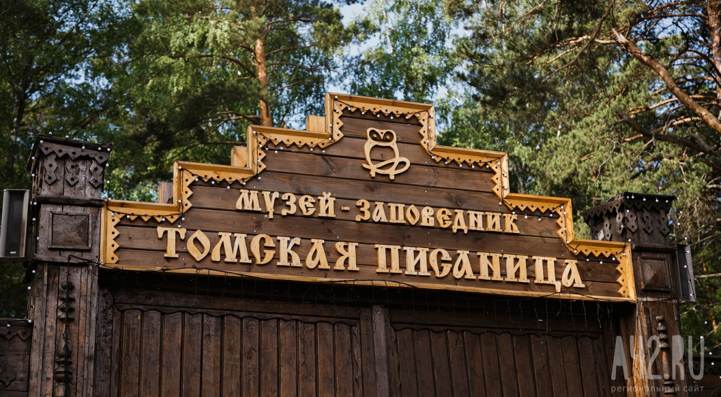
2. Томская писаница – памятник наскального искусства Притомья.

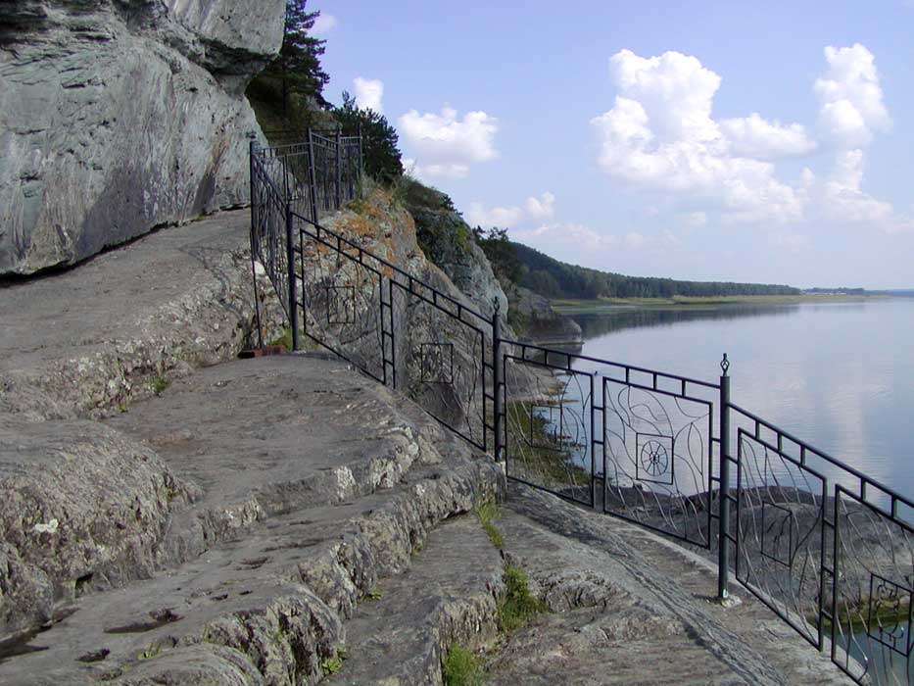
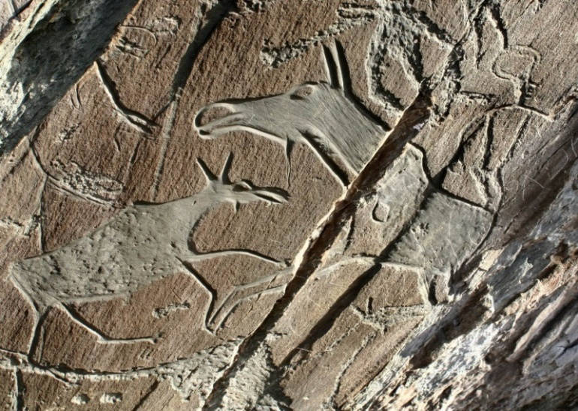
На правом скалистом берегу реки Томи, в границах Яшкинского района, находятся уникальные наскальные рисунки древних людей, живших в 4-1 тысячелетии до нашей эры. Эти рисунки называются петроглифами. Они со На рисунках изображены лоси,медведи, птицы, личины и антропоморфные (человекоподобные) фигурки, лодки. Изображения выполнены в разной технике: выбитые, прошлифованные, сделанные тончайшими резными линиями…Отдельные рисунки нарисованы охрой. Для сохранения, музеефикации, изучения и публичного представления памятника наскального искусства более 20 лет назад был создан историко-культурный и природный музей-заповедник «Томская писаница». Сейчас он по праву является гордостью Кузбасса.
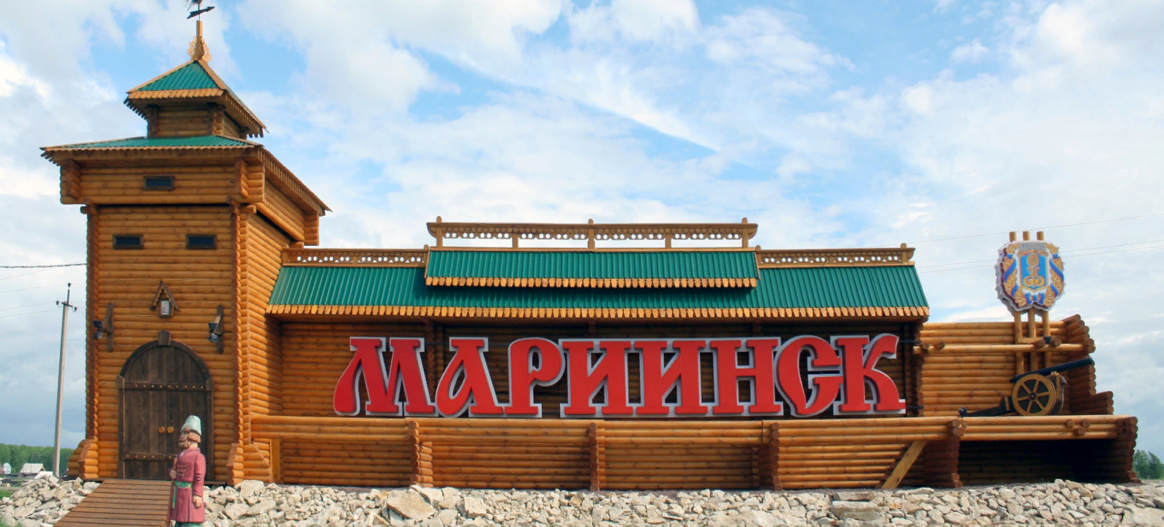
3. Мариинск – город - музей под открытым небом. Г. Мариинск.

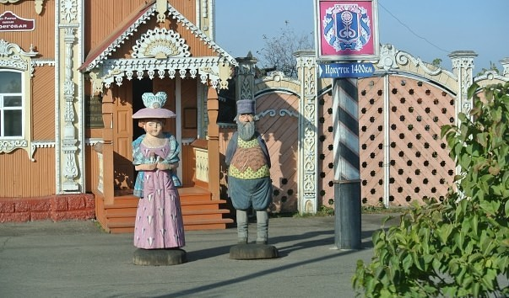
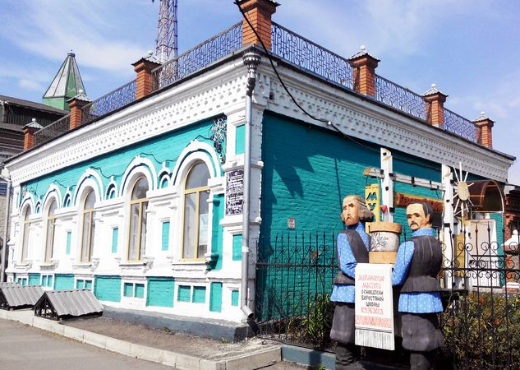
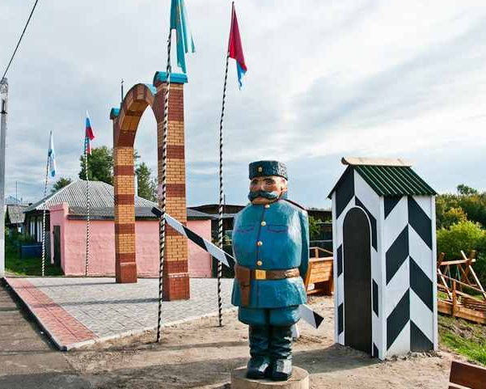
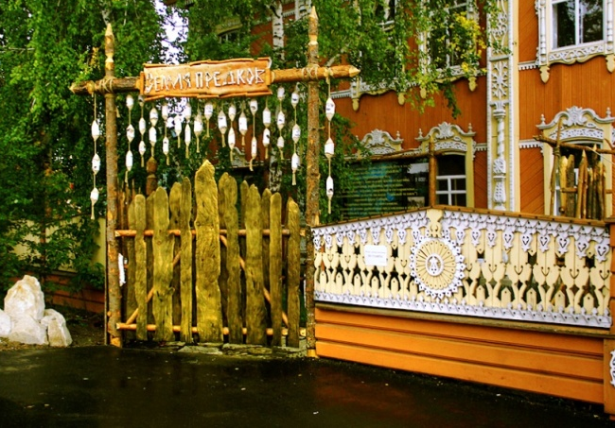
Город Мариинск представляет собой уникальный образец уездного сибирского города конца XIX – начала XX века. Каменная и деревянная архитектура города — являются визитной карточкой города. Город обладает богатым историческим и культурным наследием. В городе насчитывается 74 памятника архитектуры. Назван город в честь Императрицы Марии. Деньги на её памятник собирали всем городом, и теперь он украшает главную улицу. Был он славен, Мариинск, мастерами, славен вязью кружевною настенной…
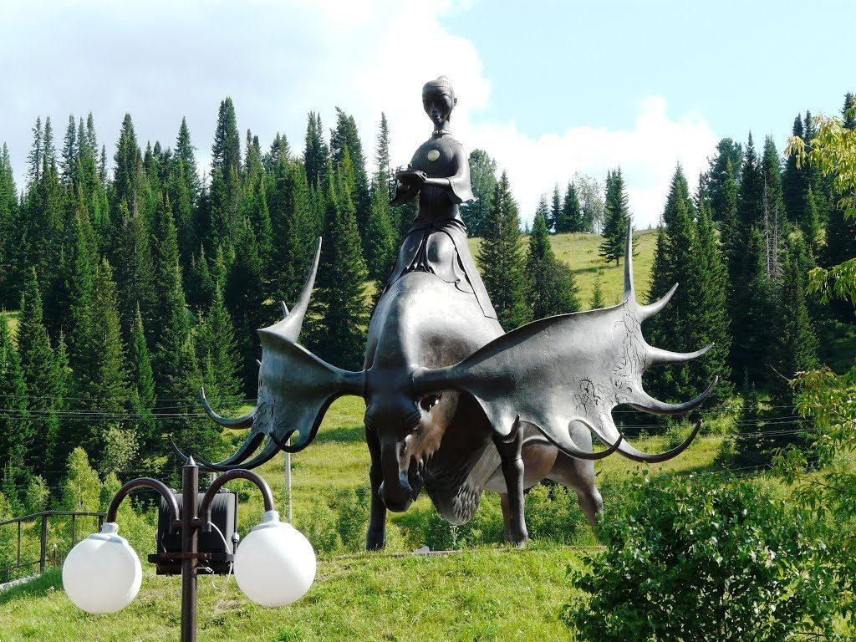
4. Скульптура «Золотая Шория» г. Таштагол.

Скульптура «Золотая Шория» известного российского скульптора, заслуженного художника Республики Бурятия, Даши Намдакова установлена в парке Боевой славы г. Таштагола. Скульптура изготовлена из черненой бронзы в мастерской итальянского г. Пьетра-Санта. Общая высота композиции 6 м, масса более 5 тонн. Памятник представляет собой юную шорскую красавицу, сидящую на спине могучего лося. Могучие рога лося окольцовывают в виде защитного доспеха восседающую хозяйку горы. В облике наездницы можно узреть саму хозяйку местной горы Буланже, название которой переводится как «лосиный перевал».

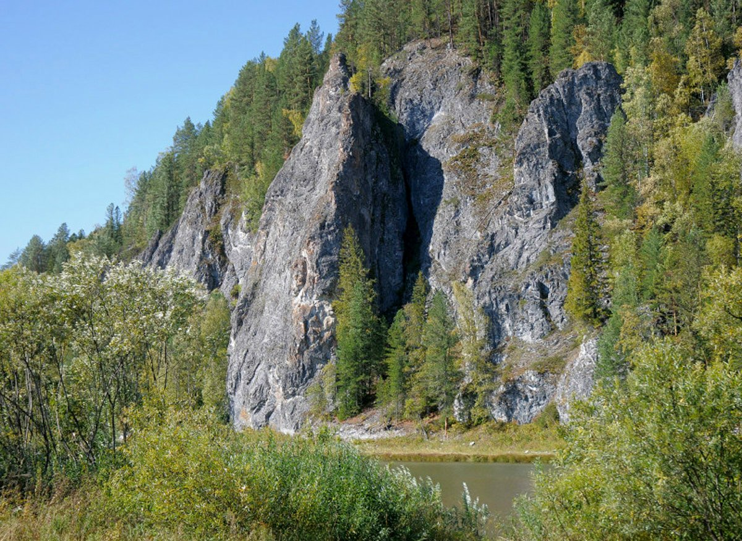
5. Азасская пещера

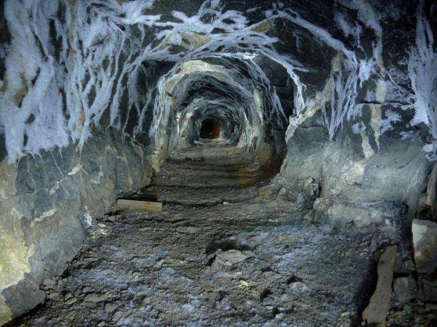
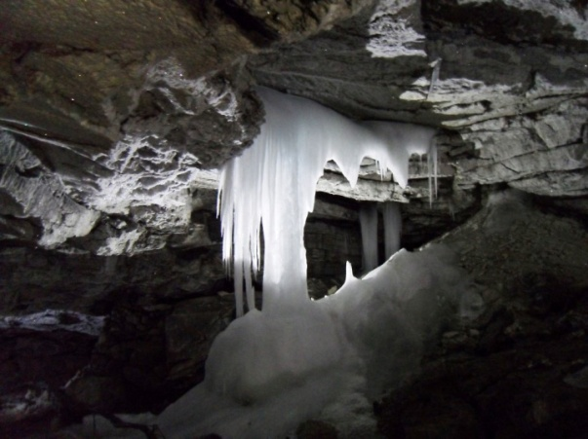

Памятник природы Азасская пещера расположен в Таштагольском районе, в 18 км от пос. Усть-Кабырза, у истоков реки Азас. Вход имеет высоту 4-6 метров и ширину 25-30 метров. В пещере просторный грот высотой до 15 м, который плавно переходит в обширную галерею с песчаным дном. Через 150 м пещера прерывается крупноглыбовым завалом. За завалом пещера тянется еще 7 км и выходит на другом склоне горы. В привходовой части пещеры вырывается на поверхность подземная река. Азасская пещера известна как место обитания «снежного человека». Это глухое место прославилось несколько лет назад, когда местные охотники увидели недалеко от пещеры «большое лохматое существо трехметрового роста». При приближении людей неведомое чудище скрылось в глубине пещеры, оставив большие следы. Ежегодно с пещеры организуются крупные экспедиции по его поиску и изучению следов.
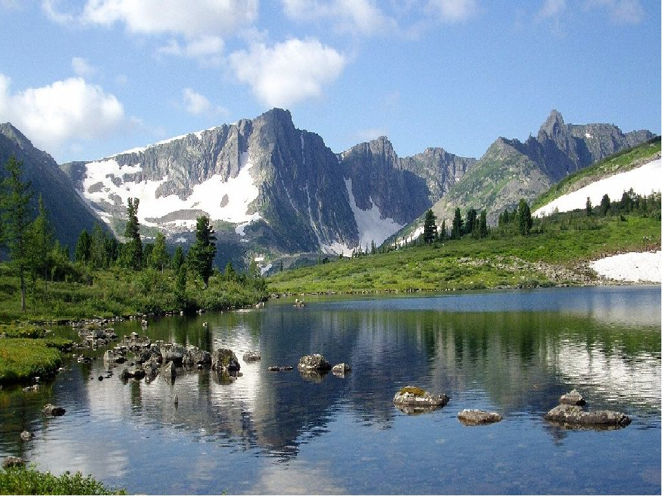
6. Поднебесные Зубья. Междуреченский район.

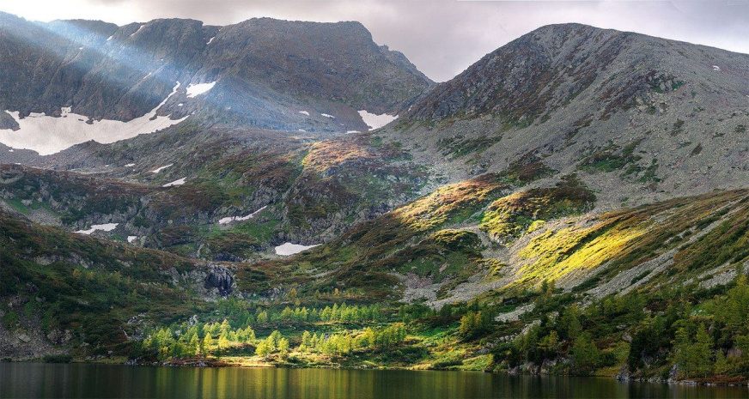
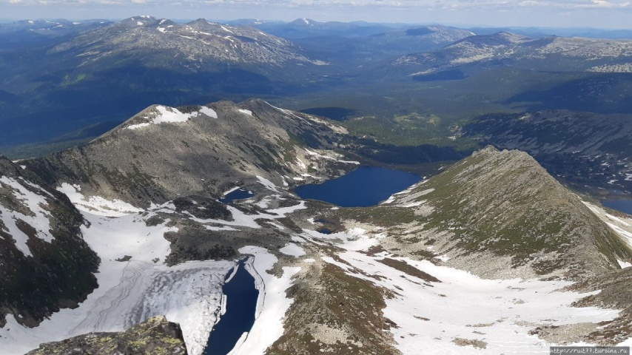
Поднебесные Зубья (Тигер-Тыш). Это самые высокие горы в Кузбассе. Среди этих гор протекают 3 реки. Горы представляют собой хребет, отдельные вершины которого достигают огромнейшую высоту. Они действительно похожи на зубья, царапающие облака и самые высокие из них вершины называют: Старая крепость, Верхний Зуб, Большой Зуб. Здесь очень красиво. Кристально чистый воздух и необыкновенная красота природы привлекают туристов, совершающих летние пешие и зимние походы. В зимний сезон Поднебесные зубья пользуются популярностью среди горнолыжников и сноубордистов, летом широко распространен водный туризм-сплав по горным рекам.
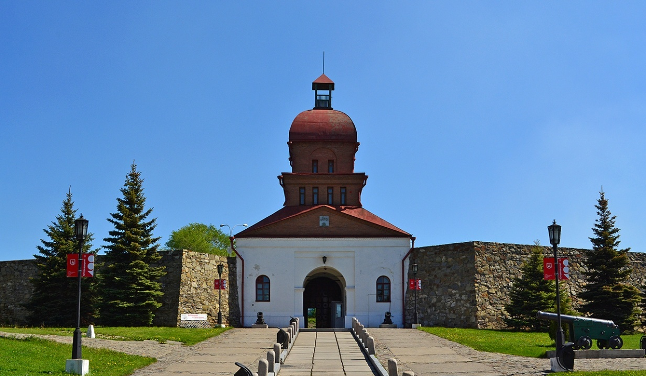
7. Кузнецкая крепость г. Новокузнецк.

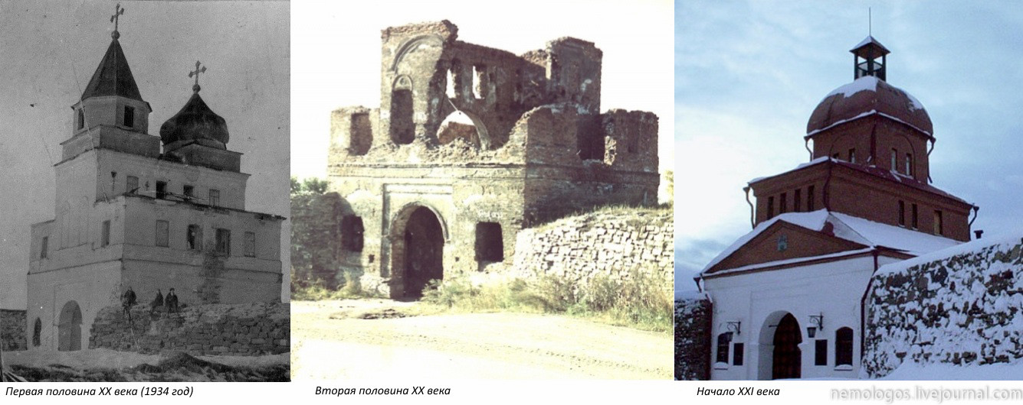
Кузнецкая крепость – памятник истории, военно-инженерного искусства и архитектуры федерального значения. Строительство Кузнецкой крепости было начато в 1800 г. на горе Вознесенской по указу императора Павла I и длилось 20 лет. Эта система укреплений, предназначенная для обороны от нападений враждебных племён кочевников. Проектировала крепость инженерная команда. В общий комплекс памятника входит несколько памятников истории и археологии, начиная от стоянок древних людей эпохи верхнего палеолита (не менее 10 тыс. лет до нашей эры).

